**新 书 推 荐**

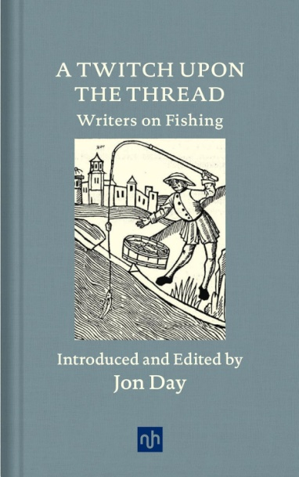**中文书名：《钓线轻颤：与文学大师共钓》**

**英文书名：****A TWITCH UPON THE THREAD: Writers on Fishing**

**作 者：Jon Day (Introduce, Edit)**

**出 版 社：Notting Hill Editions**

**代理公司：Jenny Brown/ANA/Jessica Wu**

**页 数：168页（选集部分需清权）**

**出版时间：2019年5月**

**代理地区：中国大陆、台湾**

**审读资料：电子稿**

**类 型：散文随笔**

**亚马逊畅销书排名：**

**477 in Fishing (Books)**

**内容简介：**

最精彩的钓鱼相关文学作品，从不止于钓鱼，或是未必全然关乎钓鱼。《钓线轻颤》文集中的作家们，正是借垂钓抒怀，书写爱情、失落、信仰与痴迷。

这是一本横跨中世纪至当代的垂钓文学作品选集。它将带领读者从河岸走向远洋，从英格兰游历至新西兰，从水畔浅滩下至幽邃深海。开卷阅读，你便会着迷其中。

书中收录了弗吉尼亚·伍尔夫（Virginia Woolf）、查尔斯·狄更斯（Charles Dickens）、奥塔·帕维尔（Ota Pavel）、阿瑟·兰塞姆（Arthur Ransome）、乔治·奥威尔（George Orwell）、杰拉德·曼利·霍普金斯（Gerard Manley Hopkins）等数十位作家的佳作。

**作者简介：**

**乔恩·戴（Jon Day）**是一位作家、学者和垂钓爱好者。他是伦敦国王学院的英国文学讲师，其随笔与评论文章见于《伦敦书评》（*London Review of Books*）、《纽约书评》（*New York Review of Books*）、《泰晤士报文学增刊》（*Times Literary Supplement*）等诸多著名刊物。他也是《金融时报》（*Financial Times*）和《每日电讯报》（*Telegraph*）的固定书评人。其首部作品《单车地理学：伦敦单车信使之旅》（*Cyclogeography: Journeys of a London Bicycle Courier*）由诺丁山出版社于2015年出版。

**媒体评价：**

“独立出版社诺丁山出版推出了一本精致小巧的选集，汇聚了关于垂钓这份悠然之乐的绝妙文字。”

——《闲人》（*The Idler*）当周好书

“这本口袋书非常适合带去河边阅读。乔恩·戴精心选编了从中世纪至今最精彩的垂钓文学作品，这本布面小书装帧精美，辅以优雅的排版设计。”

——《田野》（*The Field*）

“一本美妙的好书，是送给垂钓爱好者的完美礼物。”

——乔·古德（Jo Good），伦敦广播电台（Radio London）

**感谢您的阅读！**

**请将反馈信息发至：版权负责人**

**Email**：[**Rights@nurnberg.com.cn**](mailto:Rights@nurnberg.com.cn)

安德鲁·纳伯格联合国际有限公司北京代表处

北京市海淀区中关村大街甲59号中国人民大学文化大厦1705室, 邮编：100872

电话：010-82504106, 传真：010-82504200

公司网址：[http://www.nurnberg.com.cn](http://www.nurnberg.com.cn/)

书目下载：<http://www.nurnberg.com.cn/booklist_zh/list.aspx>

书讯浏览：<http://www.nurnberg.com.cn/book/book.aspx>

视频推荐：<http://www.nurnberg.com.cn/video/video.aspx>

豆瓣小站：<http://site.douban.com/110577/>

新浪微博：[安德鲁纳伯格公司的微博_微博 (weibo.com)](https://weibo.com/1877653117/profile?topnav=1&wvr=6)

微信订阅号：ANABJ2002

